

Abbildung 1: Firmenlogo, Quelle: https://pixabay.com/de/vectors/sieben-nummer-7-symbol-kreatur-9251728/

**Ideen für die Zukunft +**

**Empfehlung der Umsetzung**

___________________________________________

**Log7-Consult GmbH   
Abteilung: IT**

_____________________________________________________

**Erstellt von**

**Verfasser: Robin Amos**

**Rolle: IT-Verantwortlicher**

_______________________________________________________________

**Verantwortlicher: Robin Amos Datum: 11.07.2025**  
_____________________________________________________________________

**Inhaltsverzeichnis**

1. Ideen für die Zukunft 1

2. Empfehlung der Umsetzung 1

Literaturverzeichnis 1

**Abbildungsverzeichnis**

Abbildung 1: Firmenlogo, Quelle: https://pixabay.com/de/vectors/sieben-nummer-7-symbol-kreatur-9251728/ 0

# Ideen für die Zukunft

1. Favoriten Funktion
2. Icon ändern auf dem Reiter/Tab des Browsers
3. Lokales hosten des Glossars fürs testzwecke und dem "Online Feeling"

# Empfehlung der Umsetzung

1. Favoritenfunktion

Favoriten auf der Startseite anzeigen, Favoriten auf der Begriff Seite hinzufügen, Favoriten auf der Begriff Seite entfernen (damit nicht versehentlich auf der Startseite ein Favorit entfernt wird).

Erstmal nur an einem Begriff (Adresse) probieren und dann präsentieren, bevor man es in die Vorlage mit reinnimmt.

Ein Bild, das Text, Screenshot, Schrift enthält.

Abbildung :Button + Funktion zum Speichern in Favoriten

Ein Bild, das Text, Screenshot, Display enthält.

Ein Bild, das Text, Schrift, Screenshot, Grafiken enthält.

Abbildung : Favoriten anzeigen auf Begriff Seite

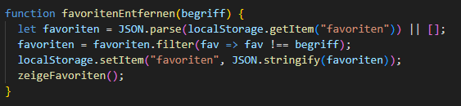

Abbildung : Funktion für Favorit entfernen

1. Icon ändern auf dem Reiter/Tab des Browsers

Im Head-Teil das Favicon.PNG hinzufügen, dazu das „Firmenlogo“ (lachende 7) verwenden.

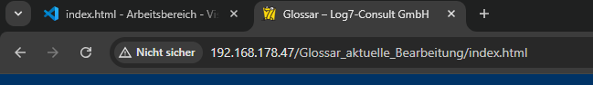

Abbildung : Icon der Homepage geändert

Ein Bild, das Text, Screenshot, Schrift enthält.

Abbildung : Referenzieren des Favicons

1. Lokales hosten des Glossars fürs testzwecke und dem "Online Feeling"

Mit XAMPP, dazu den Ordner mit den Webseiteninhalten in htdocs legen.

Ein Bild, das Text, Screenshot, Software, Multimedia-Software enthält.

Abbildung : Webseitenordner im Verzeichnis htdocs

# Literaturverzeichnis